Statusbericht 1

FS19 pro2E, Team 1, Sonntag, 31. März 2019

# Projektstatus, Zusammenfassung

## Highlights

* Erste Berechnungen korrelieren mit MPlap Simulationen
* Software vor Zeitplan

## Lowlights

* Schwierige Ausgangslage / Viele offene Fragen
* Unerwarteter Ausfall eines Teammitglied

## Kritische Punkte

* Offene Punkte mit Betreuern und Auftraggeber müssen kontinuierlich geklärt werden.
* Die Zeiterfassung der Teammittglieder muss konsequent nachführt werden.

## Hauptereignisse der vergangenen Periode

* Projektgründung
* Erstellen Pflichtenheft

## Bevorstehende Hauptereignisse

* Definitive Fassung Pflichtenheft
* Zwischenpräsentation

# Technischer Status

## AP Fortschritt

Das Pflichtenheft wurde in einer ersten Fassung abgegeben und bereits kommentiert.

Die Entwurf-Phase ist angelaufen. Die Software Grundstruktur ist bereits erstellt.

## Geplante Aktivitäten für die nächste Periode

Das Pflichtenheft wird überarbeite.

Die Zwischenpräsentation wird vorbereitet.

Der Entwurf des Produktes wird vorangetrieben.

# Management Status

## Meilensteine und Lieferobjekte Tracking

|  |  |  |  |  |  |
| --- | --- | --- | --- | --- | --- |
| **ID** | **Meilenstein Bezeichnung** | **Geplantes Datum** | **Aktuelles Datum** | **Status** | **Kommentar** |
| M1 | Auftragserteilung durch Auftragsgeber | 21.02.19 | 31.03.19 | erreicht |  |
| M2 | Abgabe Pflichtenheft 1.Version | 24.03.19 | 31.03.19 | erreicht |  |
| M3 | Abgabe Pflichtenheft definitive Version | 07.04.19 | 31.03.19 | ausstehend |  |
| M4 | Zwischenpräsentation | 11.04.19 | 31.03.19 | ausstehend |  |
| M5 | Mock-up Software 0.9.0 | 05.05.19 | 31.03.19 | ausstehend |  |
| M6 | Abgabe Disposition | 05.05.19 | 31.03.19 | ausstehend |  |
| M7 | Software Version 0.9.5 | 16.05.19 | 31.03.19 | ausstehend |  |
| M8 | Software Endversion | 30.05.19 | 31.03.19 | ausstehend |  |
| M9 | Schlusspräsentation / Abgabe | 13.06.19 | 31.03.19 | ausstehend |  |

## Kosten Tracking

### Personalkosten

Abb. 1 zeigt die geplanten (breite Säule) und die bisher entstandenen (schmale Säule) Personalkosten (TCHF).

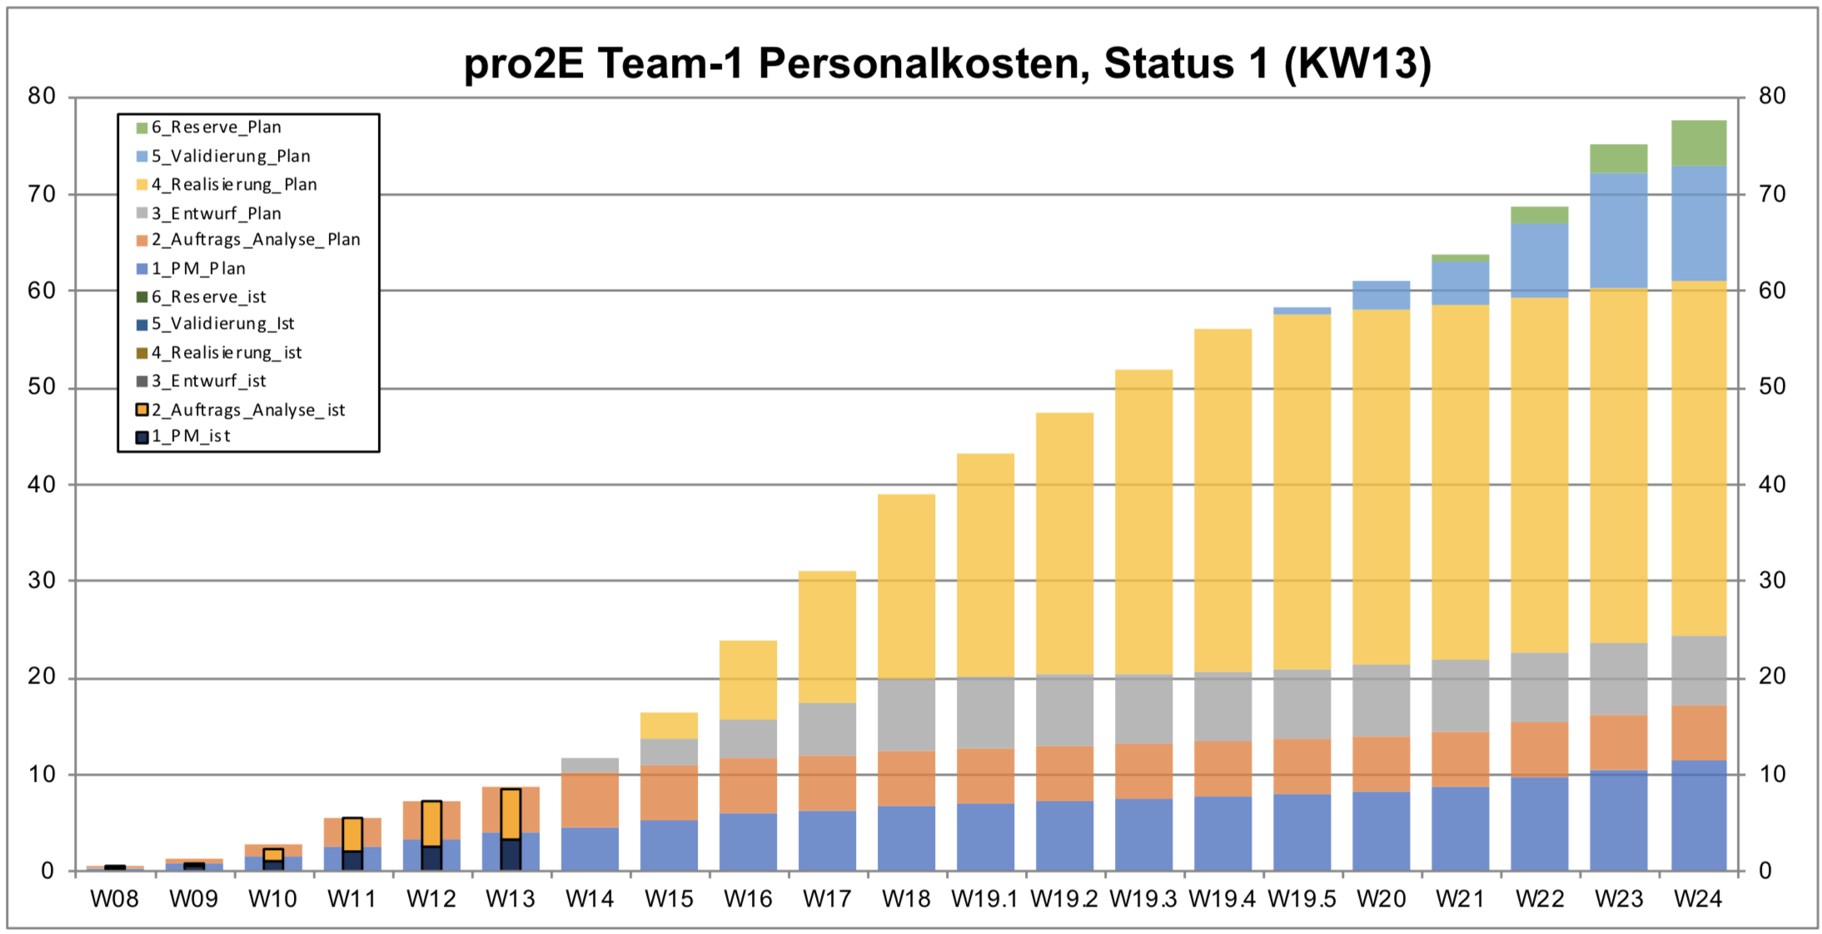Kommentare zu Personalkosten Status:

Abb. 1: Personalkosten Status (Plan / Ist Vergleich)

## Risiko Tracking

### Risikoregister Status

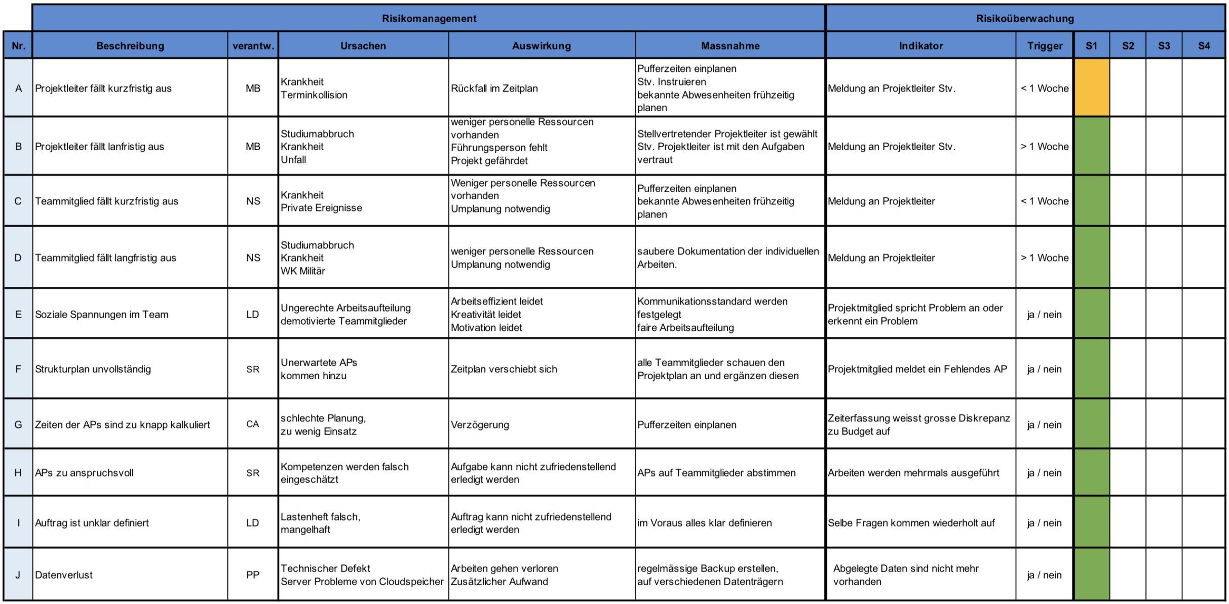

### Kommentare

* Claudio Alfare ist unerwartet ausgefallen. Risikomanagement greift.